CAHIER DES CHARGES
LIVRABLE 1
Table des matières
1 - Objectif : 1
2 - Contexte: 1
3 - Intervenants 1
4 - Besoins du client : 1
5 - Budget 1
6 - Livrables 1
6.1 - Partie intranet (interne) 1
6.1.1 - Module de gestion client 2
6.1.2 - Module de gestion des stocks 3
6.1.3 - Module de gestion de production 4
6.1.4 - Module panneau de configuration 5
6.2 - Partie Internet 6
7 - Calendrier 7
8 - Annexes 9
Index des illustrations
Illustration 1: Vue base client 2
Illustration 2: Vue base stock 3
Illustration 3: Vue base production 4
Illustration 4: Vue base Administration 5
Illustration 5: Internet: Vue client 6
Illustration 6: Calendrier prévisionnel – 1 7
Illustration 7: Calendrier prévisionnel - 2 8
Illustration 8: Modèle Physique de Données 9

Objectif :

Remplacer l'application actuelle de gestion de donnée.

Contexte:
L'entreprise PlastProd utilise beaucoup de logiciel différents autant dans la partie commercial que dans la partie production.
Il y a une base données gérant l’enregistrement de clients, la création de nomenclatures, la facturation, la gestion des stocks. L'application est développée en Delphi.
La production gère ses planification au moyen d'un fichier Excel.
Les commerciaux de l'entreprise gère les commandes des clients avec un fichier excel stocker sur leur machine.

Intervenants
Comité de pilotage : Product owner (Maître d'ouvrage), Scrum Master (Maître d'oeuvre) .
Equipe de développement : Stagiaires CESI.

Besoins du client :
Le client désire créer un nouveau socle pour la gestion de ses données.
L'application doit pouvoir intéragir dans 5 modules différents : client, stocks, production, administration et accès externe.
Ces modules seront détaillés dans la partie 6.
L'application doit gérer de bout en bout la production, les clients, les fournisseurs …
Elle s'organisera autour d'une application web comprenant deux parties distinctes :
- une partie intranet (interne), réservée aux employés de l'entreprise.
- Une partie internet (externe), réservée aux clients.

Budget
30 jours, soit 6 jours / homme.

Livrables

Partie intranet (interne)
La partie intranet comprendra 4 modules, chacun réservé à un service de l'entreprise. Les droits d'accès seront gérés via le module « Panneau de configuration ».
Cette partie sera accessible de l'extérieur à la direction générale et à la direction de production.
L'utilisateur sera guidé par des informations d'aide.

Module de gestion client
Il permettra de consulter les données de l'entreprise. Elles seront classées par ordre alphabétique, à la manière d'un carnet d'adresses. Cette interface permettra uniquement consulter les informations de contact (adresse, mail, téléphone) du client. Un commercial pourra filtrer les données pour n'afficher que les clients le concernant.

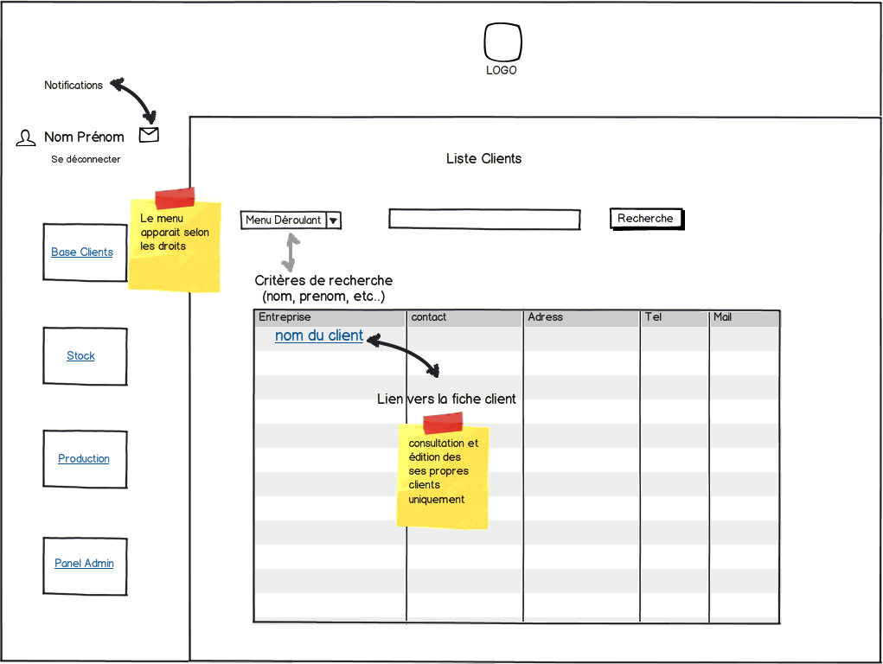Illustration 1: Vue base client
Stories attachées:
- En tant que commercial, je peux afficher les coordonnées d'un client afin de le contacter.

Module de gestion des stocks
Il permettra :

- de gérer les matières premières
- d'être alerté en cas de stock insuffisant
- de passer des commandes de pièces à différents fournisseurs
- de gérer les nomenclatures de produit fini
- de gérer les entrées sorties (mode FIFO)

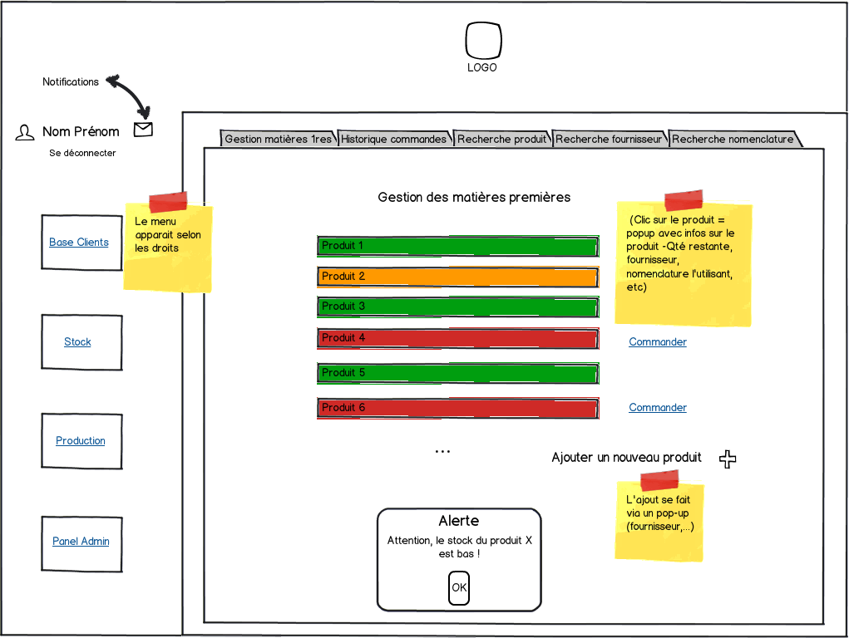Illustration 2: Vue base stock
Stories attachées au module :
- En tant que magasinier, je peux afficher l'état des stocks afin d'effectuer un suivi.
- En tant que magasinier, je peux ajouter (ou supprimer) de nouvelles matières premières afin d'alimenter les stocks.
- En tant que magasinier, je peux recevoir une alerte de manque de matières premières afin d'alimenter la production.
- En tant que magasinier, je peux ajouter ou supprimer des fournisseurs afin de gérer la base des fournisseurs

Module de gestion de production

Le module permettra :
- d'accéder aux nomenclatures
- de définir les seuils d'alerte sur les stocks et de prévenir automatiquement les responsables de stock
- de générer les bons à tirer et les codes barres des produits et nomenclatures
- d'être alerté de l'existence d'un bon à jeter.
- de gérer le nombre de chaînes de production

Stories attachées au module :

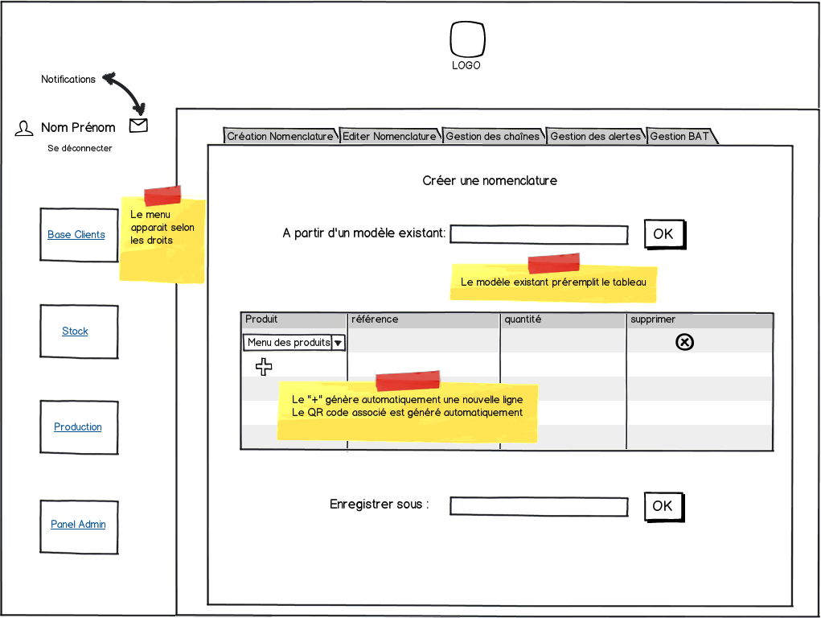Illustration 3: Vue base production
- En tant que responsable de la production, je peux gérer l'affichage, l'édition, la création de nomenclature, de son pdf et de son qrcode
- En tant que responsable de la production, je peux définir des seuils d'alertes pour les matières premières afin d'alerter le magasinier d'un besoin à venir
- En tant que responsable de la production, je peux définir de nouveaux produits (nomenclature) afin de permettre au commercial de valider un devis.
- En tant que responsable de la production, je peux, à la demande du responsable qualité, stopper la production d'un produit défectueux afin de limiter les pertes.
- En tant que responsable de la production, je peux activer / désactiver les chaines de production
- En tant que responsable de la production, je peux lancer la production d'une série de produit afin de répondre à une commande

Module panneau de configuration

Il permettra:
- de créer ou supprimer des comptes clients
- de créer des profils utilisateurs en leur attribuant différents droits sur les modules
- d'ajouter ou de supprimer des utilisateurs

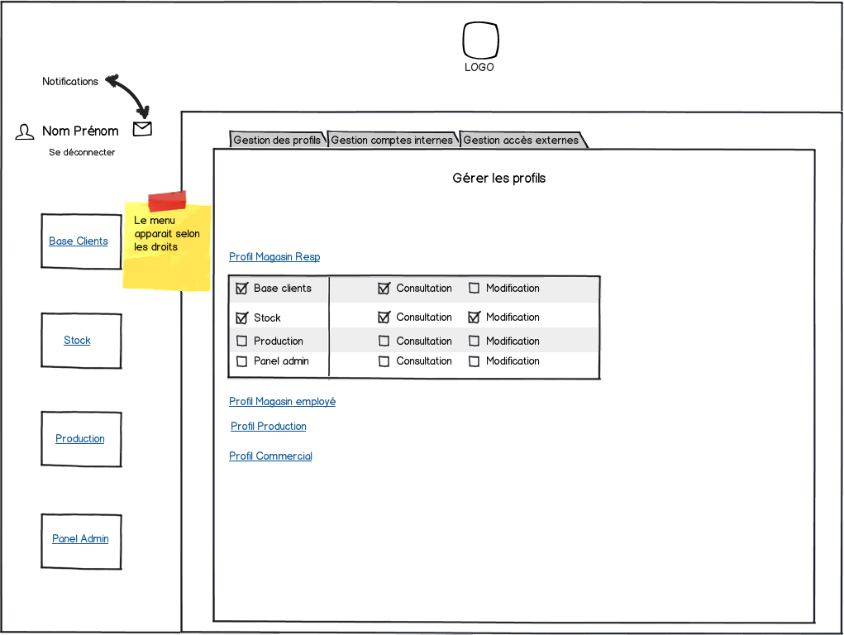Illustration 4: Vue base Administration
Stories associées au module :
- En tant qu'administrateur, je epux attribuer des profils utilisateurs afin de gérer l'accès à l'application des salariés de PlastProd.
- En tant qu'administrateur, je peux définir les accès clients à l'extranet afin de lui donner accès au suivi de sa commande.
- En tant qu'administrateur, je peux définir des droits d'utilisateur afin de restreindre l'accès des salariés aux différents modules.

Partie Internet

-Via un login et un mot de passe, un client, dont le compte aura été créé, pourra avoir accès à ses commandes en cours (état d'avancement) et à l'historique de ses commandes. Il pourra également laisser un commentaire à la production.
Contraintes : Cette partie de l'application ne devra être accessible qu'au clients via un couple login/mot de passe
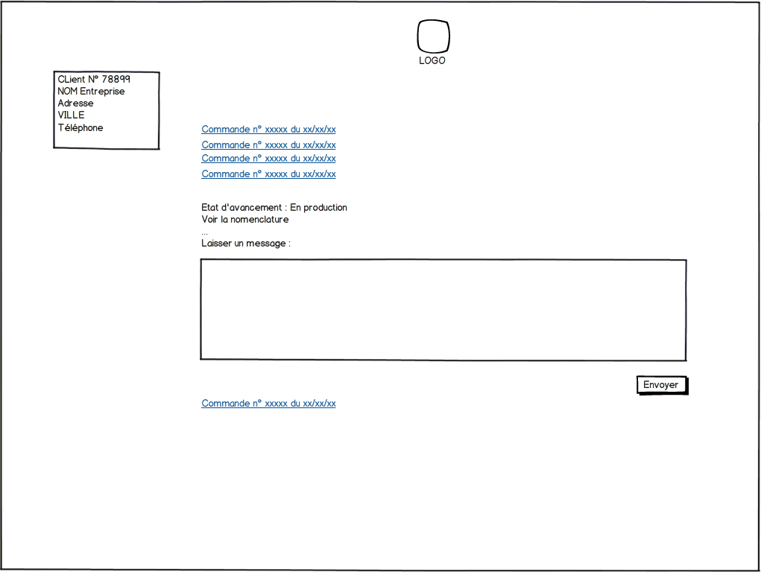Illustration 5: Internet: Vue client
Stories associées au module :
- En tant que client, je peux me connecter à une interface dédiée afin de consulter le suivi de ma commande

Calendrier
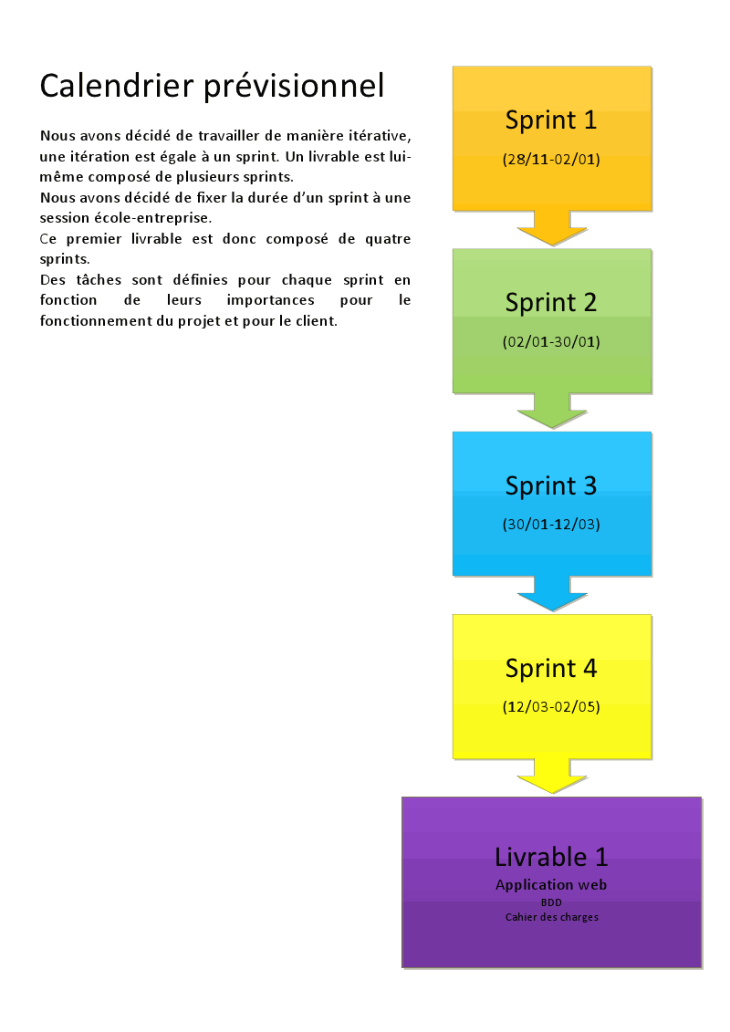Illustration 6: Calendrier prévisionnel – 1

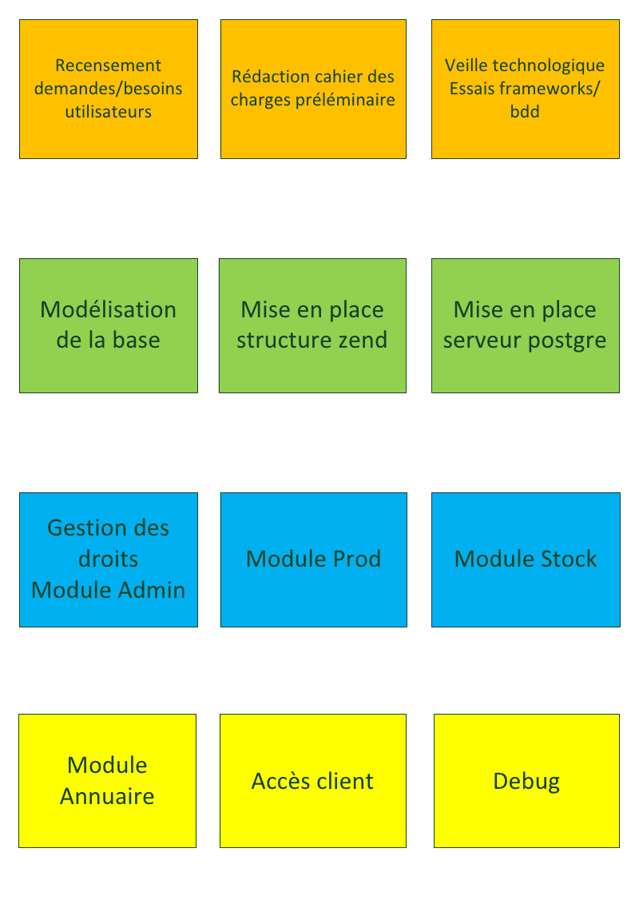Illustration 7: Calendrier prévisionnel - 2

Annexes
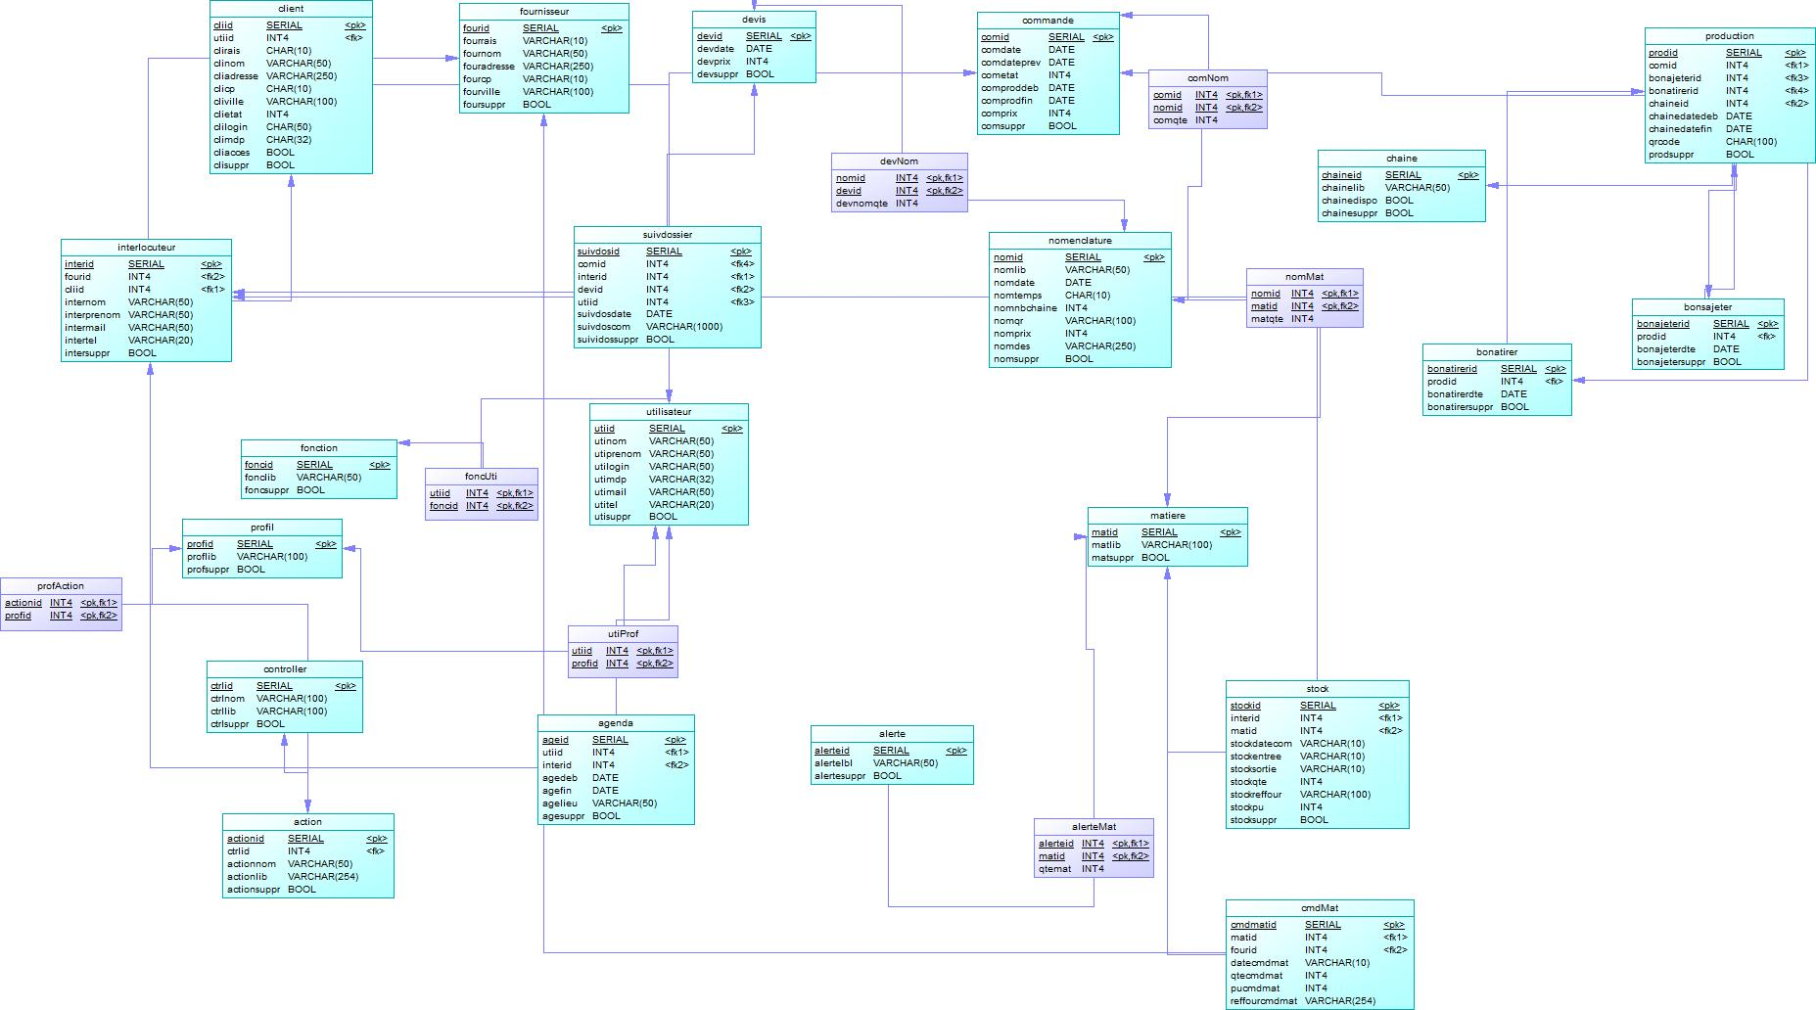Illustration 8: Modèle Physique de Données

